Термометрия на основе NV- центров окраски алмаза для задач термогенетической стимуляции
Кунышева В.С. ¹, Солотенков М.А. ², Федотов И.В. ³, Федотов А.Б. ⁴
¹студент, ²аспирант, ³старший преподаватель, ⁴доцент
Московский государственный университет имени М. В. Ломоносова,
физический факультет, Москва, Россия
E–mail: kunysheva.vs20@physics.msu.ru

Нами разрабатывается оптический метод нагрева с обратной связью для измерения профиля температуры в пространстве и времени с помощью NV-центров окраски алмаза для последующей возможности предсказания аналогичных изменений этой величины в биологических объектах, в том числе в мозге.
Алмазы обладают превосходными свойствами для их использования в фотонике и квантовых технологиях: твёрдость, физическая и химическая стабильность, совместимость с биологическими объектами, а также высокая теплопроводность. NV–центры окраски алмазов – это точечные деффекты, представляющие собой атом азота и вакансию в соседнем узле кристаллической решётки, в которых присутствует сильное электрон-фононное взаимодействие. Это позволяет применять их в практических целях: квантовой криптографии, кубитах, а также, делать на их основе квантовые датчики электрического и магнитного полей и температуры.
Нами была использована полностью оптическая термометрия. При возбуждении NV–центров лазером на длине волны 473 нм увеличивается доля NV⁰-центров окраски и наблюдается их флуоресценция. Её спектр содержит бесфононную линию оптического перехода между основным и возбужденным состояниями и соответствующее фононное крыло (рис.1а). Температура может быть определена на основе положения бесфононной линии NV⁰-центров окраски.
(а) 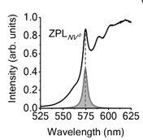 (б) 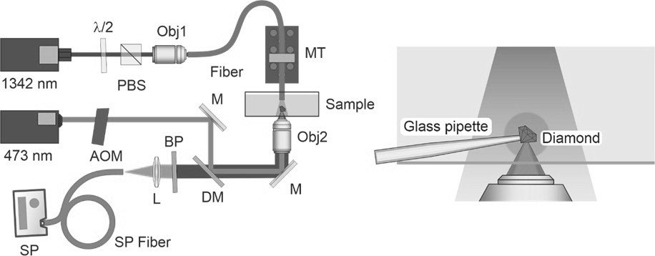
Рисунок 1. (а) Аппроксимация спектра NV⁰ центра окраски алмаза (б) Схема эксперимента
Целью настоящей работы является выработка подхода к наиболее точному измерению пространственного и временного распределения температуры в биологической среде.
На данном этапе в качестве рассматриваемого вещества для термометрии была взята вода для отработки метода и учёта всех его особенностей. Прямой нагрев в проводимом эксперименте не позволяет одновременно проводить измерения, поэтому мы рассчитали его параметры и затем сделали их опытную проверку. Для этого было реализовано математическое моделирование переноса излучения и теплопередачи в среде [1]. Первое рассчитывается методом Монте-Карло с фазовой функцией рассеяния Хеньи-Гринштейна:

$$p\left(θ\right)=\frac{1}{2}\frac{1-g^{2}}{{\left(1+g^{2}-2gcos\left(θ\right)\right)}^{3/2}}$$
Для температуры в расчетах использовалось уравнение теплопроводности в цилиндре с поглощающими границами. Для аналогичного расчёта в мозге перенос тепла будет рассматриваться как диффузионный процесс [2].
Для верификации математической модели был проведён модельный эксперимент (рис.1б), в котором осуществлялось нагревание воды (среды, близкой по свойствам к биологической) лазерным ИК излучением на длине волны 1342 нм с длительностью импульса 10-100 мс, выходящим из оптического волокна со ступенчатым профилем показателя преломления, NA 0.22 и сердцевинной диаметра 200 мкм. ИК импульс настраиваемой длительности нагревал часть объема воды в чашке Петри, в которой располагался алмаз диаметром 30 мкм с центрами окраски типа азот–вакансия, закрепленный на конце стеклянного капилляра. Для измерения температуры люминесценция алмаза возбуждалась импульсом видимого излучения длительностью 300-1000 мкс через 1 мс после конца ИК импульса и направлялась на спектрометр. Для построения пространственного распределения температуры волокно перемещалось относительно алмаза после остывания воды, после чего подавался новый импульс ИК излучения.
(а) 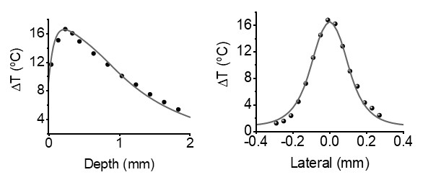(б)(в)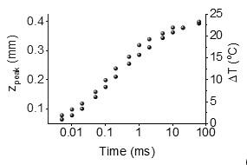
Рис.2 (а) Распределение температуры вдоль оси волокна и (б) поперечное распределение на расстоянии 200 мкм от торца волокна при мощности ИК излучения 190 мВт и длительности 100 мс. (в) Зависимость смещения пика и положения максимума температуры от длительности нагрева.
Были получены тепловые карты и сечения в разные моменты времени. Эксперимент и расчёт показали, что пик температуры отстранен от торца волокна на некоторое расстояние, которое определяется длительностью ИК импульса (рис. 2), что имеет практическое значение для термометрии на уровне клеток.

Список литературы

[1] J. M. Stujenske, T. Spellman, and J. A. Gordon, “Modeling the Spatiotemporal Dynamics of Light and Heat Propagation for In Vivo Optogenetics,” Cell Reports, vol. 12, no. 3, pp. 525–534, Jul. 2015, doi: 10.1016/j.celrep.2015.06.036
[2] A. A. Lanin, V. V. Belousov, and A. M. Zheltikov, “Physics behind laser thermogenetic neurostimulation,” Journal of Applied Physics, vol. 126, no. 23, p. 233102, Dec. 2019, doi: 10.1063/1.5127547.
[3] I. V. Fedotov et al., “All-Optical Brain Thermometry in Freely Moving Animals,” ACS Photonics, p. acsphotonics.0c00706, Nov. 2020, doi: 10.1021/acsphotonics.0c00706.
[4] T. Plakhotnik, H. Aman, and H.-C. Chang, “All-optical single-nanoparticle ratiometric thermometry with a noise floor of 0.3 K Hz −1/2,” Nanotechnology, vol. 26, no. 24, p. 245501, 2015, doi: 10.1088/0957-4484/26/24/245501.

